Pre - IX Congreso de Ciencias Económicas del Centro de la República

XIII Congreso de Administración del Centro de la República

X Encuentro Internacional de Administración del Centro de la República

“Perspectivas, realidades y prospectivas académico-profesionales”

8 de octubre 2024, Villa María

9 de octubre de 2024, San Francisco

Provincia de Córdoba, Argentina

**Eje temático:** Administración

**Título:** Compromiso y aprendizaje en acción: La Educación Ambiental como motor de la Responsabilidad Social Universitaria

**Autores:**

**Cavagliato, Laura.** Autora y Expositora: IAP de Ciencias Sociales / Universidad Nacional de Villa María / [l](mailto:lauracavagliato@yahoo.com.ar)cavagliato@unvm.edu.ar

**Yáñez, Javier Ignacio.** Autor y Expositor: IAP de Ciencias Sociales / / Universidad Nacional de Villa María / jyanez@unvm.edu.ar

**Sanabria, Alejo.** Autor y Expositor: IAP de Ciencias Sociales / / Universidad Nacional de Villa María / alejosanabria.unvm@gmail.com

**Palabras clave:** responsabilidad social - economía circular – educación ambiental

### RESUMEN

La Responsabilidad Social Universitaria (RSU) es una línea estratégica para las instituciones educativas que buscan no solo formar profesionales competentes, sino también ciudadanos comprometidos con la sostenibilidad. La RSU constituye un desafío particular que exige a las instituciones educativas “enseñar a aprender a aprender” (Vallaeys y Álvarez Rodríguez, 2023). Este enfoque resuena con las prácticas de economía circular, que buscan romper con el modelo de economía lineal predominante, basado en la extracción, producción y disposición final de recursos, y avanzar hacia un sistema que fomente la regeneración y la reutilización, todo lo cual implica un cambio cultural a nivel de las organizaciones. En este contexto, la Universidad Nacional de Villa María (UNVM) ha asumido un rol proactivo mediante el proyecto de investigación Sostenibilidad Ambiental y Universidad (SAyU), el cual tiene como eje la educación ambiental. Este trabajo busca sistematizar las prácticas llevadas a cabo durante el periodo 2023-2024, en diversos ámbitos de la UNVM y en otras instituciones y espacios comunitarios de Villa María y Villa Nueva, dentro del marco de la investigación-acción. Mediante talleres, charlas, y capacitaciones, se ha logrado promover e iniciar prácticas sostenibles de gestión de residuos domiciliarios y de origen institucional sostenibles, como así también el aprendizaje y compromiso de los actores alcanzados.

**BIOS**

**Laura Cavagliato**

Licenciada en Gestión Universitaria UNVM y Licenciada en Administración Rural UTN. Magister en Ingeniería Ambiental UTN. Educadora ambiental. Docente de Economía Circular, Desarrollo Sostenible y Responsabilidad Social en carreras de grado y posgrado. Codirectora del proyecto de investigación SAyU.

**Javier Yáñez**

Arquitecto UNC. Magister en Gobierno Local de la UNQ. Docente investigador UNVM en temas de Desarrollo Territorial y Hábitat. Coordinador de la Unidad de Planificación, Secretaría de Planificación, Técnica, Servicios y Mantenimiento UNVM. Director del proyecto de investigación SAyU.

**Alejo Sanabria**

Estudiante avanzado de Lic. en Sociología y Lic. en Ciencia Política.

Presidente del Centro de Estudiantes y Consejero Directivo suplente IAPCS.

Con beca EVC-CIN investiga agentes sociales y políticos que intervienen en el entramado agroalimentario provincial de Córdoba. Integra grupos de investigación y extensión: Niñas y Niños investigadores, Élites económicas en la Provincia de Córdoba, y SAyU.

**RESUMEN AMPLIADO**

**Introducción**

La Responsabilidad Social Universitaria (RSU) se ha convertido en una línea estratégica para las instituciones educativas que buscan no solo formar profesionales competentes, sino también ciudadanos comprometidos con la sostenibilidad y la justicia social.

En este contexto, la Universidad Nacional de Villa María (UNVM) ha asumido un rol proactivo mediante el proyecto de investigación "Sostenibilidad Ambiental y Universidad", el cual tiene como eje la educación ambiental, con un enfoque particular en el vermicompostaje. Este trabajo busca sistematizar las prácticas llevadas a cabo durante el periodo 2023-2024, en diversos ámbitos de la UNVM y en otras instituciones y espacios comunitarios de Villa María y Villa Nueva, dentro del marco de una investigación-acción.

**Marco teórico**

Entre las consideraciones teóricas, se destaca la influencia de la cultura organizacional en el comportamiento de las personas. La cultura, entendida como un conjunto de presunciones básicas y valores compartidos, moldea las conductas dentro de las organizaciones. Sin embargo, esta cultura es susceptible de cambio cuando se proporciona la información adecuada que genera una disonancia cognitiva, tal como lo plantea la teoría de Festinger. Esta teoría explica que las personas buscan coherencia entre su conocimiento de sí mismas y su entorno, y frente una disonancia cognitiva, buscan reducir el conflicto interno ajustando creencias y conducta, influyendo en la cultura (Chiavenato, 2010).

La educación ambiental, entendida por García Gómez y Reategui Lozano (2013) como “un proceso educativo a través del cual se pretende conocer, comprender y actuar frente a los problemas ambientales” (p.160), se convierte en un instrumento clave para provocar estos cambios culturales, permitiendo que los individuos reconsideren sus prácticas y ajusten su comportamiento hacia uno más acorde con la sostenibilidad y la responsabilidad social. En ese mismo sentido, los autores confirman esta idea al considerar a la educación ambiental como instrumento esencial para que el ciudadano participe en desarrollo sostenible, a lo que añaden que toda participación en procesos de toma de decisiones es precedida por una capacitación.

La responsabilidad social universitaria según Vallaeys y Álvarez Rodríguez (2022), constituye un desafío particular que exige a las instituciones educativas “enseñar a aprender a aprender” (p. 111). En esta línea, la responsabilidad social obliga a desaprender visiones simplificadas del mundo centradas en intereses particulares, impulsando un cambio organizacional donde tanto individuos como instituciones aprenden y se transforman (Vallaeys & Álvarez Rodríguez, 2022, p. 116). Este enfoque se retroalimenta con las prácticas de economía circular, que buscan romper con el modelo de economía lineal predominante, basado en la extracción, producción y disposición final de recursos, y avanzar hacia un sistema que fomente la regeneración y la reutilización.

El vermicompostaje, como una de las prácticas destacadas en este proyecto, se alinea con los principios de la economía circular al convertir residuos en recursos valiosos, contribuyendo no solo a la sostenibilidad ambiental, sino también a la educación de la comunidad universitaria y más allá. Según Cavagliato (2022), el vermicompostaje se configura como un aliado clave de la economía circular, permitiendo la gestión in situ de desechos orgánicos y reduciendo la carga sobre los sistemas de disposición final, a la vez que genera productos comercializables o utilizables en lugar de agroquímicos.

Por último, se plantean las acciones de educación ambiental vinculadas al vermicompostaje y la recuperación de los residuos como ejercicio del buen impacto educativo y cognitivo que poseen las instituciones de educación superior (IES) a partir de todas sus acciones. En este sentido, Vallaeys (2021) en su manual de RSU URSULA hace hincapié en el hecho de que las IES, a diferencia de otras organizaciones cuyos impactos se catalogan en sociales, económicos y ecológicos, cuenta con este tipo de impacto específico, resultantes del ejercicio de las funciones sustantivas de formación, investigación y extensión, e implican el concepto de “currículo oculto”, esto es, “todo lo que la IES enseña sin ser consciente de que lo enseña” (p.38).

**Resultados**

En el año 2022, se desarrolló una investigación que implicó una intervención con vermicomposteras para recuperar los residuos húmedos de origen institucional, en los espacios públicos de uno de los principales edificios del campus universitario de la UNVM. En esa oportunidad se logró visibilizar un cambio cultural respecto a la disposición de los residuos por parte del personal, y se lograron verificar dos hipótesis de trabajo: 1) La EA es una acción determinante para la eficacia en la separación de residuos institucionales destinados a compostaje. 2) La experiencia de vermicompostaje en el espacio de trabajo es determinante para que los trabajadores de la UNVM imiten acciones de compostaje de sus residuos sólidos domiciliarios o extralaborales (Cavagliato, Tiezzi y Lorenzatti, 2023).

Siguiendo con esta línea de investigación-acción, y sacando provecho de los ecos que el trabajo obtuvo a nivel institucional y comunitario, es que durante los años 2023 y 2024, el equipo del proyecto "Sostenibilidad Ambiental y Universidad" ha trabajado en la sensibilización y capacitación de la comunidad universitaria de la UNVM, como también de otras instituciones públicas y privadas de la ciudad, en prácticas de separación y gestión de residuos, con un enfoque en el vermicompostaje.

Las actividades formativas y de intervención directa comprendieron talleres, charlas, y capacitaciones, orientadas a promover prácticas de gestión de residuos sostenibles a través del vermicompostaje, con un total de 302 personas alcanzadas directamente. La Tabla 1 presenta una sistematización de las principales actividades realizadas.

**Tabla 1: Actividades de sensibilización y capacitación, proyecto de investigación Sostenibilidad Ambiental y Universidad UNVM - 2023-2024**

| **Fecha** | **Actividad** | **Lugar** | **Duración** | **Destinatarios** | **Cantidad asistentes** |
| --- | --- | --- | --- | --- | --- |
| 21/04/2023 | Taller sobre Ambiente, Residuos y Compostaje | Auditoría General - oficina dependiente de la Municipalidad de Villa María | 1 hora y media | Personal administrativo que trabaja en la repartición municipal | 9 |
| 2/5/23,19/5/23, 2/6/23, 5/6/23 | Reuniones pro Reserva Natural de la UNVM | Oficinas UNVM |  | Miembros del equipo - Funcionarios UNVM | 4 |
| 05/06/2023 | Primera visita a campo pro Reserva Natural UNVM | Monte de la Ciudad Universitaria |  | Miembros del equipo - estudiantes de Lic. Ambiente | 7 |
| 30/05/2023 | Dictado Taller sobre compostaje | Espacio curricular de la Licenciatura en Enfermería - Aula UNVM | 1 hora | Estudiantes y docentes de 2do año Licenciatura en Enfermería UNVM | 15 |
| 09/06/2023 | Exposición en en Congreso Latinoamericano de Ciencias Sociales |  | 1 hora y media | Asistentes a mesas y otros expositores del congreso | 12 |
| 10/08/2023 | Taller sobre ambiente y compostaje dictado en inglés | Espacio curricular Lengua Inglesa II del profesorado de lengua inglesa UNVM, aula de Posgrado | 2 horas | Docentes y estudiantes | 14 |
| 25/10/2023 | Dictado Clase especial sobre responsabilidad social universitaria y residuos | El espacio curricular Responsabilidad Social, carrera Contador Público, aula en la UNVM | 1 hora y media | docentes y estudiantes | 60 |
| 1/12/2023 | Conferencia en Seminario Internacional de Investigación Aplicada en Gobernanza Ambiental | Online - Universidad El Bosque, Colombia | 30 minutos | Estudiantes de la Maestría en Gobernanza en Áreas Protegidas y Gestión del Recurso Biológico, U del Bosque, y público en general. | 31 |
| 16/04/2024 | Reunión sobre acciones de eficiencia energética en la universidad | Online | 2 horas | Miembros de equipos de asesorías en energía a universidades. | 5 |
| 17/05/2024 y 18/05/2024 y 8/06/2024 | Capacitación ambiental en conjunto con ADESIN - programa Redes Intrafamiliares, vermicompostaje, colocación de cestos diferenciados y plantación de árboles autóctonos | Barrio La Floresta de Villa Nueva, Córdoba | 3 jornadas de 2 hs c/u | Vecinos de todas las edades del barrio y otros barrios aledaños | 40 |
| 04/06/2024 | Capacitación ambiental, charla sobre compostaje en el marco de proyecto Huerta Vertical | Instituto Secundario Manuel Belgrano de Villa María | 1 hora y media | Estudiantes de 1er año CBU ISMB y docentes | 80 |
| 29/07/2024 | Entrevista radial sobre el proyecto de investigación y residuos | Radio UNVM / Transmisión por streaming | 1 hora | Oyentes de la radio |  |
| 15/8/24 | Capacitación ambiental - Presentación proyecto inv en Prof. Lengua Inglesa | Espacio curricular Lengua Inglesa II del profesorado de lengua inglesa UNVM, aula 4B | 2 horas 10 minutos | Estudiantes de varios años de la carrera, docentes y fullbrighter | 25 |
| Total de personas capacitadas |  |  |  |  | 302 |

Fuente: Elaboración propia

Al finalizar cada una de las sesiones de capacitación, se realizó una encuesta a todos los participantes que desearan responderla. Tomando en cuenta el total de instancias, se consultó a las personas, en primer lugar, si separaban los residuos en su hogar, a modo de sensibilización y autoevaluación. En la mayoría de los casos, la respuesta fue negativa, de manera que se parte de un escenario de baja separación (Figura 1).

**Figura 1.** Encuesta. Respuesta a si realiza separación de residuos en su hogar

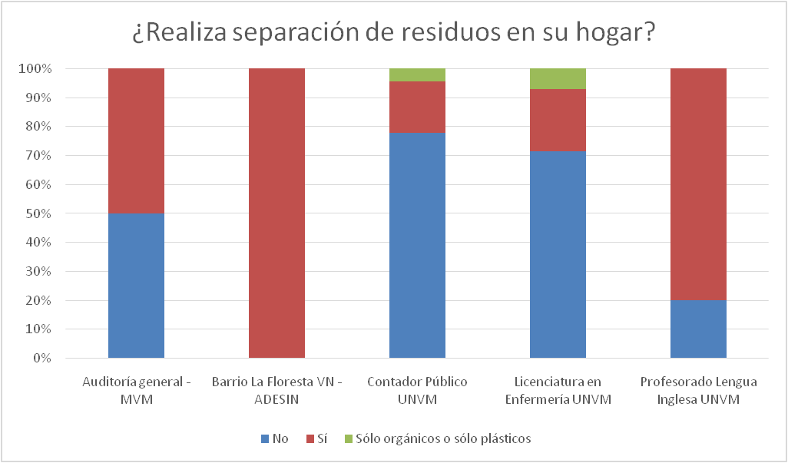

Fuente: Elaboración propia

Uno de los resultados más significativos fue que el 84% de los encuestados expresó su disposición a modificar prácticas personales relacionadas con la reducción de materiales, la separación de residuos y el compostaje (Figura 2).

Este cambio es un indicio de la efectividad de las intervenciones educativas en la generación de una disonancia cognitiva que promueve la adopción de comportamientos más sostenibles, incluso en contextos donde las prácticas previas estaban muy arraigadas, como arrojar todos los residuos en un mismo cesto. La revalorización del proceso de vermicompostaje y la educación ambiental han sido fundamentales para lograr este cambio cultural en la institución.

**Figura 2:** Encuesta. Respuesta a si estaría dispuesto/a a modificar alguna práctica personal en relación a cuestiones ambientales?

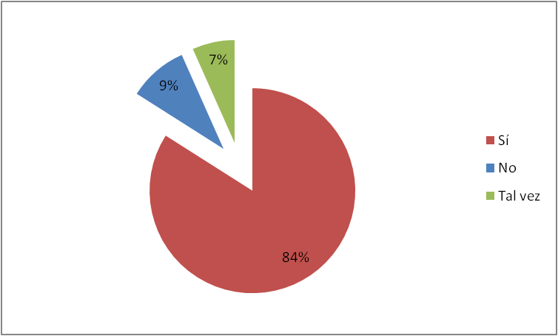

Fuente: Elaboración propia

Finalmente, se solicitó a los encuestados que identificaran los nuevos conocimientos adquiridos en el marco de las capacitaciones, entre los que se seleccionaron los tipos de residuos compostables, el proceso de compostaje, cómo realizarlo en el hogar y trabajo y cómo usar los productos derivados de compost como fertilizantes domésticos (Figura 3).

**Figura 3.** Encuesta. Respuesta a nuevos conocimientos incorporados durante la capacitación

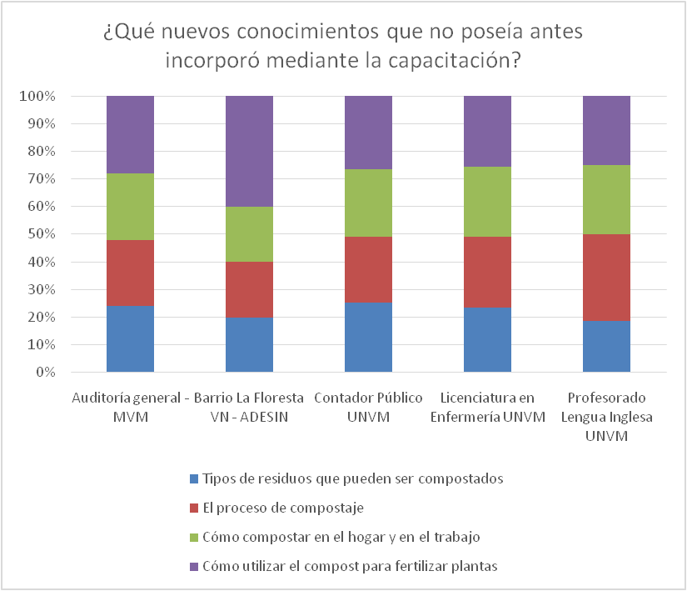

Fuente: Elaboración propia

**Reflexiones finales**

Las actividades desarrolladas evidencian un compromiso de la UNVM con la sostenibilidad ambiental a través de prácticas de educación y gestión de residuos. El vermicompostaje se perfila como una herramienta efectiva para reducir los residuos y fomentar una cultura de sostenibilidad tanto dentro como fuera del ámbito universitario. Asimismo, estas acciones han demostrado que el aprendizaje organizacional es clave para la implementación exitosa de prácticas sostenibles, alineadas con la economía circular y los principios de la RSU.

**Referencias bibliográficas**

Cavagliato, L. (2022) *Impacto del vermicompostaje en la reducción de los residuos de origen institucional en la Ciudad Universitaria de la Universidad Nacional de Villa María, en contexto post pandemia.* Tesis de Maestría UTN-FRVM

Cavagliato, L., Tiezzi, G. & Lorenzatti, O.(2023) Educación ambiental participativa y vermicompostaje: una alternativa para la gestión de residuos institucionales y la construcción de un cambio cultural hacia la sostenibilidad. Disponible en <http://biblio.unvm.edu.ar/opac_css/index.php?lvl=cmspage&pageid=9&id_notice=45647>

Chiavenato, I. (2007). *Administración de recursos humanos.* 8va. Ed. Mc Graw Hill.

García Gómez, J., & Reategui Lozano, R. (2013). La educación ambiental en la sociedad globalizada. Didáctica De Las Ciencias Experimentales Y Sociales. https://doi.org/10.7203/dces.2430

Vallaeys, F. & Álvarez Rodríguez (2022). El problema de la responsabilidad social de la Universidad. Revista Interuniversitaria. Editorial Universidad de Salamanca. 34(2), 109-139.. Disponible en <https://doi.org/10.14201/teri.28599>

Vallaeys, F. (2021) *Manual RSU El Modelo Ursula. Estrategias, herramientas, indicadores.* Disponible en<https://drive.google.com/drive/folders/1XM7MaeB1As6uD1NgO2cvkj8xg2w1CaTq>